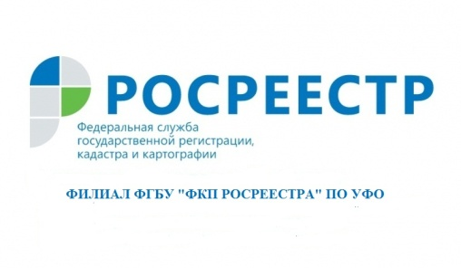

В ЕГРН внесены сведения о границе между Свердловской областью и Пермским краем
Свердловская область граничит с семью субъектами Российской Федерации: Республикой Коми, Ханты-Мансийским автономным округом, Республикой Башкортостан, Пермским краем, Тюменской, Челябинской и Курганской областями. Общая протяженность границы Свердловской области составляет 2 ,91 тыс. км.
На начало 2018 года в Едином государственном реестре недвижимости (далее - ЕГРН) содержались сведения о границах с Ханты-Мансийским автономным округом и Республикой Коми.
Установление границ между субъектами Российской Федерации, границ муниципальных образований и населенных пунктов возложено на региональные органы государственной власти и органы местного самоуправления. Администрации регионов обязаны согласовать между собой прохождение общей границы, подготовить пакет документов и передать его в Росреестр для внесения сведений в ЕГРН.
Граница с Пермским краем является наибольшей по протяженности 1 026 км. К концу 2018 года граница между Свердловской областью и Пермским краем была согласована, и внесена в ЕГРН. Таким образом, в настоящее время из семи смежных границ в Свердловской области в ЕГРН внесены три границы.
Наличие в ЕГРН сведений о границах способствует эффективному управлению земельными ресурсами и объектами недвижимости, планированию доходов бюджетов всех уровней в части земельного налога и арендной платы, а также стимулированию инвестиционных процессов и экономики регионов.
Документальное описание границ между субъектами позволит решить вопросы предоставления земельных участков физическим и юридическим лицам, размещения объектов капитального строительства, определения кадастровой стоимости и организации эффективного управления земельными ресурсами.
Информацию о границах административно-территориальных образований можно получить из реестра границ ЕГРН путем обращения в Кадастровую палату, офисы многофунциональных центров или воспользоваться электронными сервисами, доступными на официальном сайте Росреестра, в том числе на информационно-справочном ресурсе «Публичная кадастровая карта».

филиал ФГБУ «ФКП Росреестра» по УФО

